Сконструируй 2 плоскостные фигуры (цветок), соедини их между собой с помощью треугольников и прямоугольников, получится объемная фигура, раскрась схему. Внизу нарисуй ТИКО-детали, из которых собран цветок.  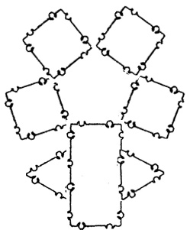 | Рассмотри рисунок – что это?  Отметь дугой острые углы.  